Atualização de dados via WEB Amazon.com

**Documento de Definição de Processo:**

Sumário

Contents

Objetivo 3

Contatos chaves 3

Informações do processo 3

Pré-requisitos 4

Descrição do processo 5

Detalhamento das etapas do processo 6

1. Fluxograma macro do processo de baixa de pagamentos de depósitos (To-be) 6

2. Detalhamento das atividades do processo 7

2.1 Extração do relatório de pagamentos no SAP 7

2.2 Para cada um dos itens da primeira pagina 9

|  |  |  |  |  |
| --- | --- | --- | --- | --- |
| HISTÓRICO DE VERSÕES | | | | |
| Versão | Data | Criado por | Aprovado por | Descrição |
| 1.0 | 10/05/2023 | David |  | Versão inicial |
|  |  |  |  |  |
|  |  |  |  |  |

# Objetivo

Esta documentação tem como objetivo detalhar o fluxo de atividades do processo de baixa de pagamento via depósitos.

# Contatos chaves

|  |  |  |  |
| --- | --- | --- | --- |
| Cargo | Nome | Contato | Notas |
| Gestor de Negócio | David Claro | [Profdavid.claro@fiap.com.br](mailto:Profdavid.claro@fiap.com.br) |  |
|  |  |  |  |
|  |  |  |  |

# Informações do processo

|  |  |
| --- | --- |
|  | |
| Nome do processo: | Atualização de dados via WEB Amazon.com |
| Empresa: | WWW |
| Área/Departamento: | Facilities |
| Principal(ais) executor(es): | David |
| Nome do workflow: | Atualização de dados |
| Período de execução: | Diário |
| No. de execuções no período: | 1x dia |
| Tempo necessário para 1(uma) execução: | N/D |

# Pré-requisitos

Disponibilidade do site Amazon;

# Descrição do processo

O processo de extração dos dados dos 50 itens mais vendidos na categoria de eletrônicos do site da Amazon é uma tarefa importante para a análise do mercado de vendas online. Essa atividade requer que os dados sejam coletados diariamente para manter um registro atualizado do desempenho dos produtos e das tendências de compra dos clientes.

A extração manual desses dados é uma tarefa demorada e suscetível a erros humanos, o que pode comprometer a qualidade das informações. Para evitar esses problemas, a automação dessa atividade por meio de RPA pode ser uma solução eficiente e econômica.

Nesse processo automatizado, a pessoa acessa o site da Amazon, extrai automaticamente os dados dos 50 itens mais vendidos na categoria de eletrônicos e os armazena em uma planilha. Isso permite que a análise dos dados seja realizada de maneira mais rápida e precisa, ajudando a WWW a tomare decisões informadas sobre o mercado e a concorrência.

# Detalhamento das etapas do processo

## Fluxograma macro do processo de baixa de pagamentos de depósitos (To-be)

Figura 1 - Diagrama to be do processo de Atualização de dados do Amazon. Para melhor visualização, baixar o diagrama em [Fluxo-PDD.drawio](https://fiapcom.sharepoint.com/sites/msteams_6a036d/Documentos%20Compartilhados/AI%20for%20Robotic%20Process%20Automation/Checkpoints/Checkpoint%203/Fluxo-PDD.drawio) e abrir em draw.io

## Detalhamento das atividades do processo

### 2.1 Extração do relatório de pagamentos no SAP

O processo se inicia pelo site da Amazon ([www.amazon.com.br](http://www.amazon.com.br)).

#### 2.1.1 Abrir Amazon.com.br

#### 2.1.2 Acessar menu -> Mais Vendidos

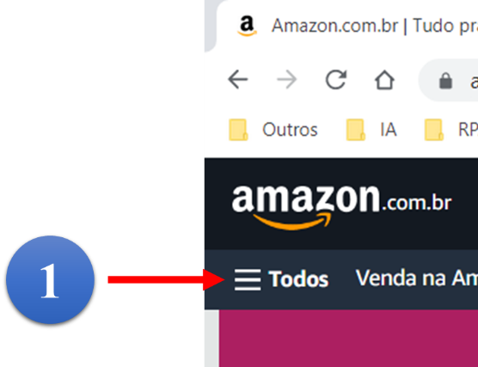

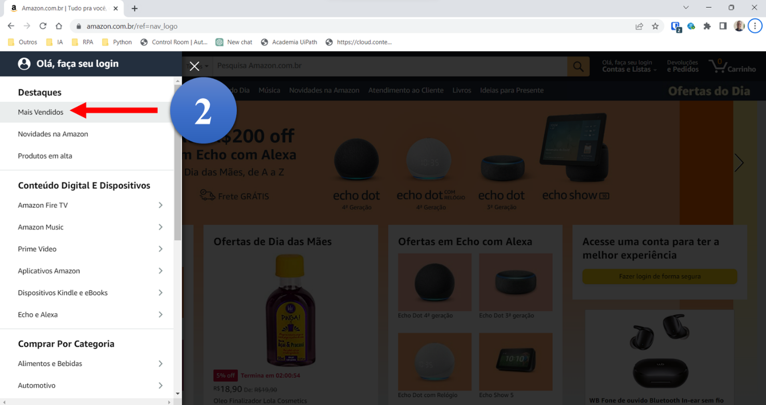

#### 2.1.3 Acessar item de “Eletrônicos”

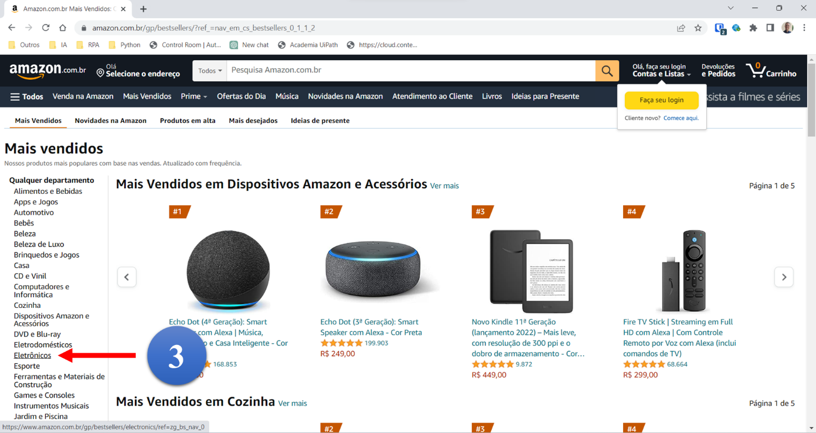

#### 2.1.4 Clicar em cada um dos itens

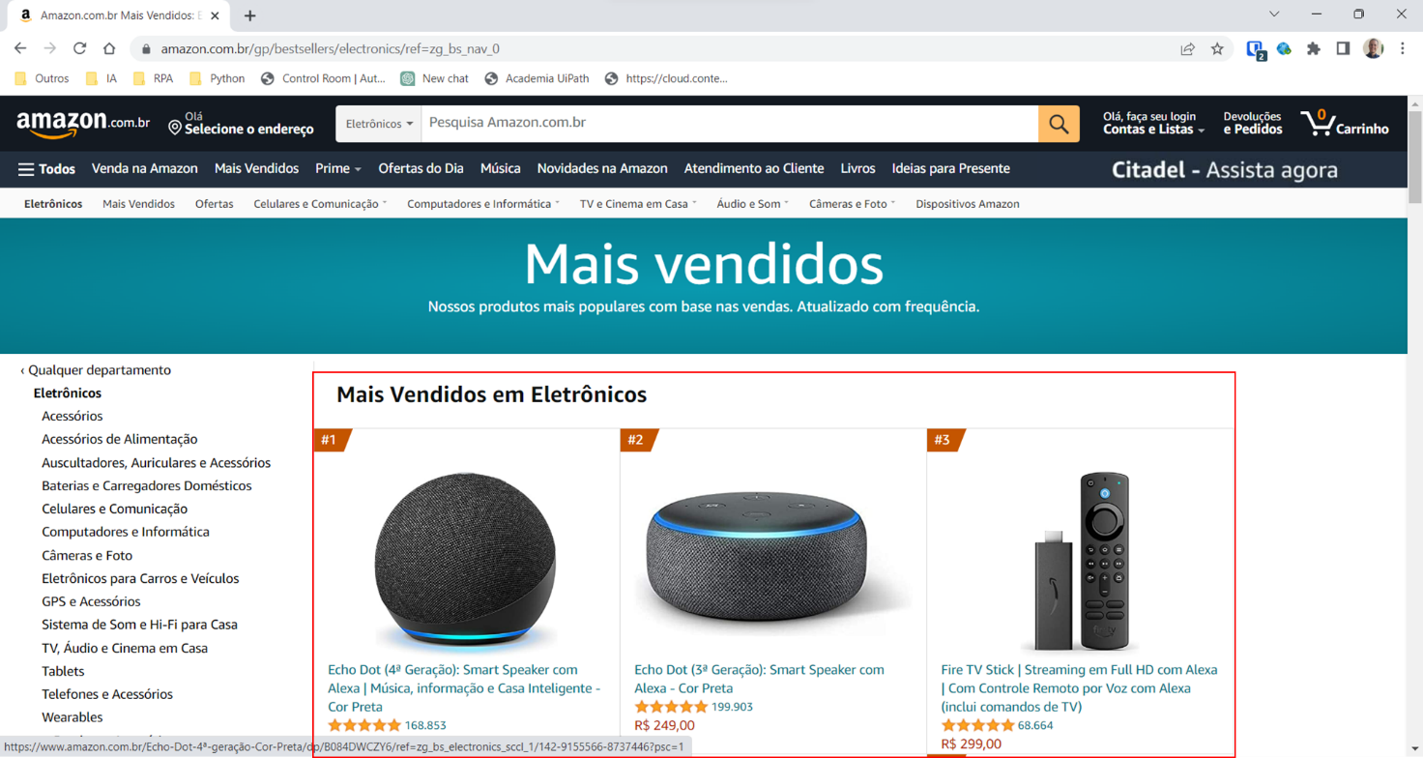

### 2.2 Para cada um dos itens da primeira pagina

#### Copiar Título, Preço e Descrição

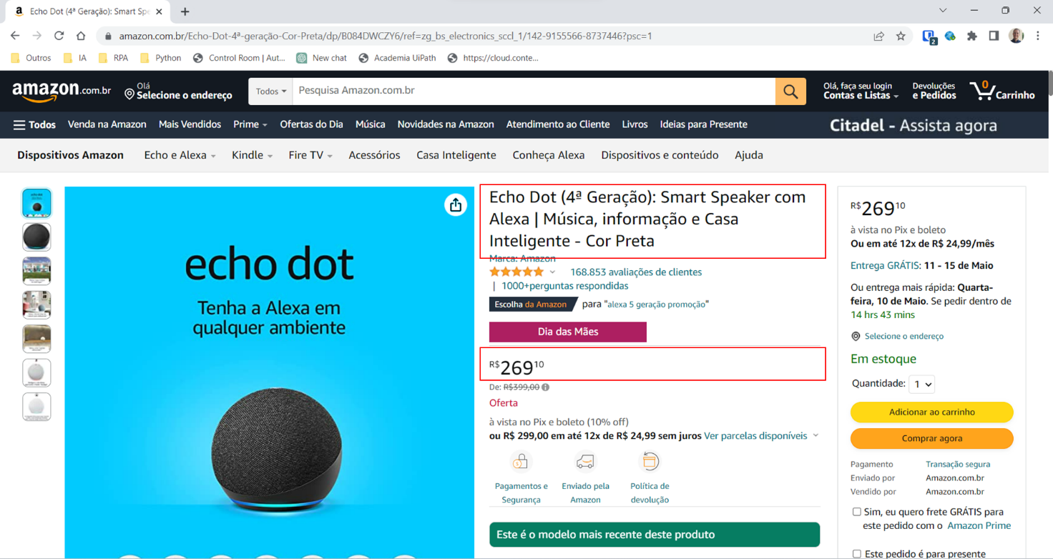

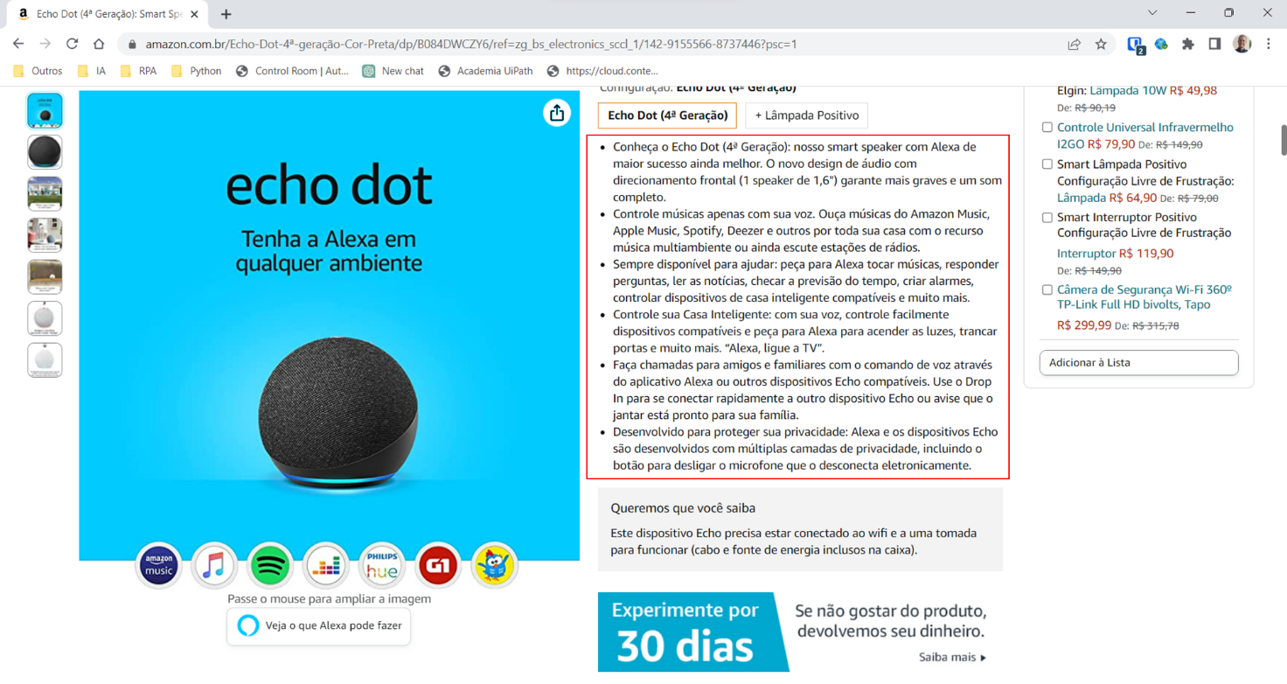

#### 2.3.1 Atualizar os dados no arquivo no Excel

#### 2.3.1 Enviar o arquivo de Excel por anexo de email

